День тринадцатый

Погода продолжает нас радовать. Мы гуляли и провели время на речке. Сегодня мы вновь посетили Краеведческий музей города Киренск. Дети остались в восторге от экспозиции с живущими и вымершими животными нашего края. Это было увлекательно и познавательно!

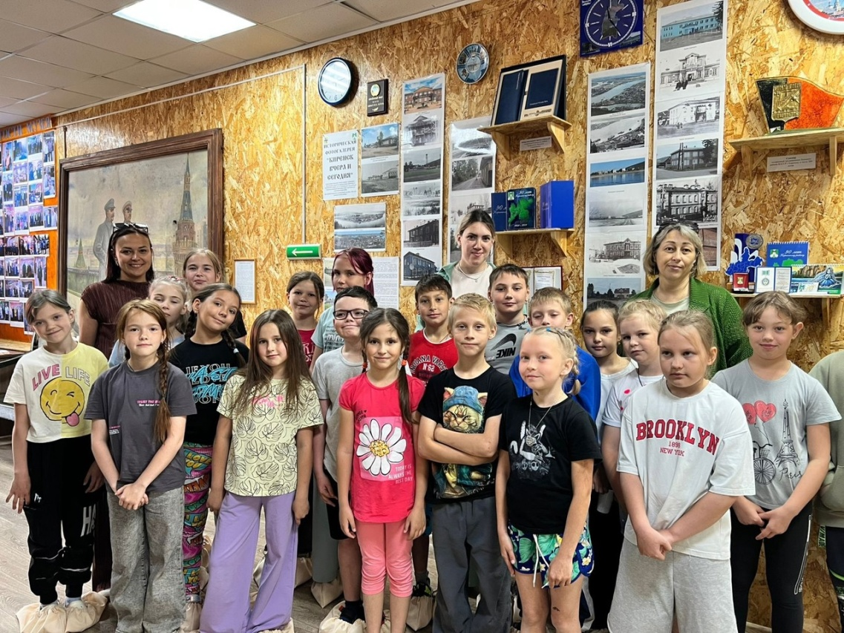

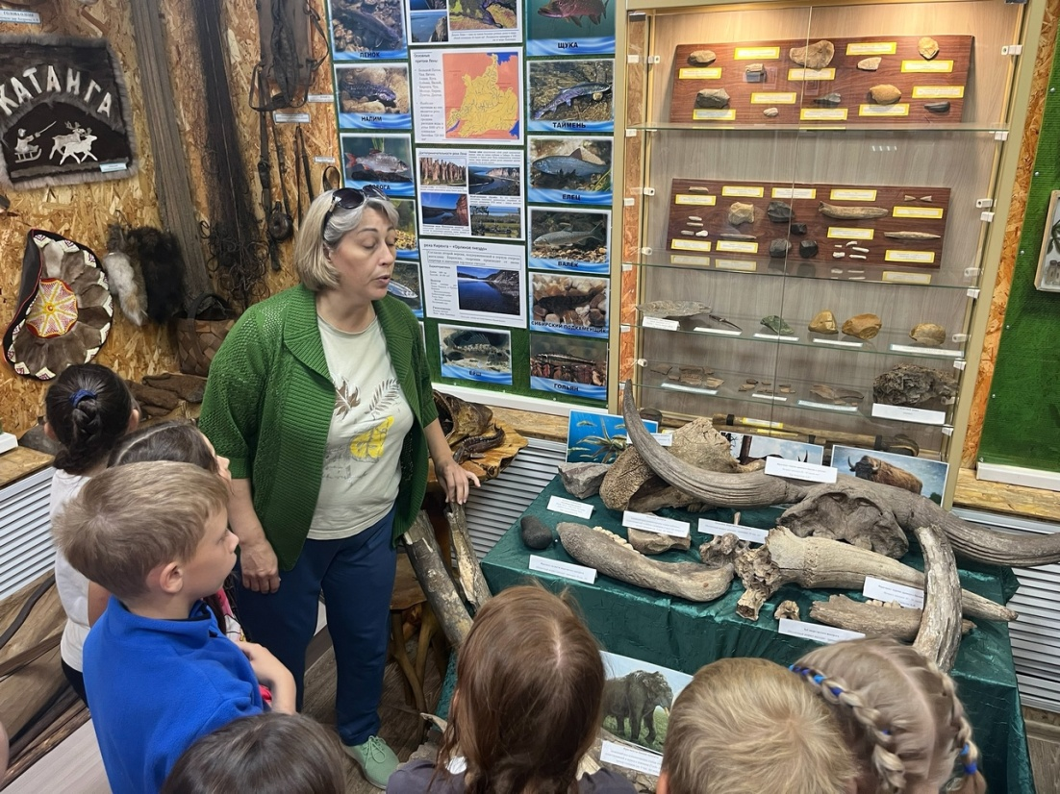

|  |  |
| --- | --- |
| C:\Users\dozmor\Desktop\Xw5-ATB3rIY.jpg | C:\Users\dozmor\Desktop\CXkIzgfGxxY.jpg |
| C:\Users\dozmor\Desktop\tNnj-ASFt88.jpg | C:\Users\dozmor\Desktop\z_rwejzxP0A.jpg |
| C:\Users\dozmor\Desktop\l8dod3yhcJ0.jpg | C:\Users\dozmor\Desktop\G1vmnCsLD84.jpg |

